**ข้อสอบ** สำหรับ Candidate ตำแหน่ง Back-end Game Developer

**โจทย์:**

*1.****ทดสอบความรู้พื้นฐาน***

- ถ้าจะอธิบาย OOP ในสามประโยค จะเลือกอธิบายว่าอย่างไรดี

การเขียนโปรแกรมเชิงวัตถุ มองทุกอย่างเป็น ข้อมูล และความสามารถ มีคุณสมบัติพิเศษ คือ เป็นนามธรรม ห่อหุ้มได้ สืบทอดได้ พ้องรูปได้

- ถ้าจะอธิบาย Micro services ในสามประโยค จะเลือกอธิบายว่าอย่างไรดี

เป็นการแยกพัฒนาแต่ละ Service ออกจากกัน โดยกำหนด API ไว้ให้เรียกใช้ แต่ละ Service สามารถทำงานได้อย่างเป็นอิสระ มีฐานข้อมูลเป็นของตัวเอง และถ้าต้องใช้ข้อมูลที่อยู่ใน Service อื่นก็เรียกใช้ผ่าน API

***2.ทดสอบตรรกะ และความสามารถในการสืบค้นหาคำตอบ (คิดเอง หรือสืบค้นจากในอินเทอร์เนตก็ได้)***

- มี int a; และ int b; จะสลับค่าตัวแปรสองตัวนี้โดยไม่ใช้ temp variable จะมีวิธีอย่างไรได้บ้าง

a=a+b;

b=a-b;

a=a-b;

- ถ้าจำเป็นต้องเล่นเกมสักเกมในคาสิโน จะเลือกเกมอะไรที่จะเสียเปรียบน้อยที่สุด

Blackjack

***3.ทดสอบเชาวน์***

- มีนาฬิกาทรายสองอัน จับเวลา 7 นาที และ 4 นาที ตามลำดับ. จะต้มไข่ให้ได้เวลา 9 นาทีพอดี จะต้องทำอย่างไร

รอบแรก 0 นาที เริ่ม จับเวลา 4 นาที และ 7 นาที

รอบสอง 4นาที พลิกนาฬิกาทรายอัน 4 นาที นาฬิกาทรายอัน 7 นาทีเหลือเวลาอีก 3 นาที

รอบที่สาม 7 นาที นาฬิกาทรายอัน 4 นาทีเหลือเวลาอีก 1 นาที พลิกนาฬิกาทรายอัน 7 นาที

รอบที่สี่ 8 นาที หยุดพลิกนาฬิกาทรายอัน 4 นาที พลิกนาฬิกาทรายอัน 7 นาทีเหลือเวลาอีก 1 นาที

รอบที่ห้า 9 นาที หยุดพลิกนาฬิกาทรายอัน 4 นาที และนาฬิกาทรายอัน 7 นาที

- จากรูปด้านล่าง แมว เต่า และ โต๊ะ สูงเท่าไหร่

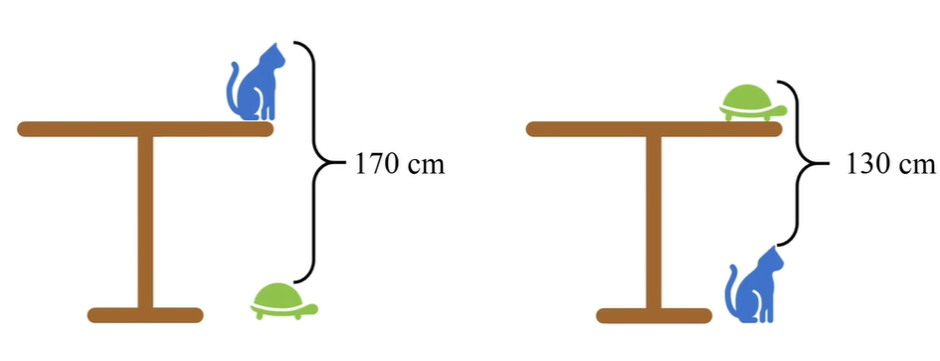

A)-> โต๊ะ+แมว-เต่า = 170

B)-> โต๊ะ+เต่า-แมว = 130

A+B)-> โต๊ะ+แมว-เต่า + โต๊ะ+เต่า-แมว =170+130

2(โต๊ะ)=300

โต๊ะ=150 , เต่า = 10 ,แมว = 30

***4.ทดสอบโปรแกรมมิ่ง***

- จงเขียนและส่งโปรเจค spring boot พร้อม unit test สำหรับปัญหาการ decompress ด้านล่างนี้

Input1 : 2[abc]3[ab]c

Output1 : abcabcabababc

Input2 : 10[a]c2[ab]

Output2 : aaaaaaaaaacabab

Input3 : 2[3[a]b]

Output3 : aaabaaab

ทั้งนี้รบกวนช่วยส่ง code เป็น zip file ของ spring boot project หรือส่งเป็น github เท่านั้นนะคะ

<https://github.com/Theepop/decompress/>